APSTIPRINU:
Daugavpils valstspilsētas pašvaldības iestādes
„Komunālās saimniecības pārvalde”
Nereglamentēto iepirkumu procedūru
komisijas priekšsēdētājs Teodors Binders

_________personiskais paraksts____________________
2025.gada 04.martā

Daugavpils valstspilsētas pašvaldības iestāde „Komunālas saimniecības pārvalde”

uzaicina potenciālos pretendentus uz līguma piešķiršanas tiesībām:
„ Karogu izgatavošana un piegāde Daugavpils valstspilsētas pašvaldības vajadzībām 2025.gadā”
ID Nr.DVPI KSP 2025/20

Pasūtītājs:
Pasūtītāja nosaukums | Daugavpils valstspilsētas pašvaldības iestāde „Komunālās saimniecības pārvalde”
Adrese | Saules iela 5a, Daugavpils, LV-5401
Reģ. Nr | 90009547852
Kontaktpersona | Tatjana Livčāne
Tālruņa Nr. | 654764879, mob.29605563, (Tehniskajos jautājumos, juridiskos) 65476474
Darba laiks | Pirmdien | No 08.00 līdz 12.00 un no 13.00 līdz 18.00
Darba laiks | Otrdien, Trešdien, Ceturtdien | No 08.00 līdz 12.00 un no 13.00 līdz 17.00
Darba laiks | Piektdien | No 08.00 līdz 12.00 un no 13.00 līdz 16.00
2. Paredzamā kopējā līgumcena: līdz EUR 3000.00 bez PVN:
3.Tehniskā specifikācija, pielikums: (pielikums Nr.2, tehniskās specifikācijas pielikums Nr.1).
4.Līguma izpildes termiņš no līguma parakstīšanas dienas līdz 2025.gada 30.aprīlim.
5.Piedāvājuma izvēles kritēriji – piedāvājums ar viszemāko cenu.

6. Piedāvājuma vērtēšana un lēmuma pieņemšana
6.1.Iesniegto piedāvājumu vērtēšana notiek saskaņā ar šajā Nolikumā izvirzītajām prasībām un Publisko iepirkumu likumu.
6.2.Pretendentu izslēgšanas nosacījumus reglamentē Publisko iepirkumu likuma 9. panta astotā daļa, kas vienlīdz saistoša visiem pretendentiem. Normatīvais akts pieejams https://likumi.lv/doc.php?id=287760.
6.3.Ja pretendents, kuram piešķirtas iepirkuma līguma slēgšanas tiesības, atsakās slēgt iepirkuma līgumu ar Pasūtītāju, iepirkuma komisija ir tiesīga pieņemt lēmumu iepirkuma līguma slēgšanas tiesības piešķirt nākamajam pretendentam, kurš piedāvājis saimnieciski visizdevīgāko piedāvājumu, vai pārtraukt iepirkumu, neizvēloties nevienu piedāvājumu. Ja pieņemts lēmums iepirkuma līguma slēgšanas tiesības piešķirt nākamajam pretendentam, kurš piedāvājis saimnieciski visizdevīgāko piedāvājumu, bet tas atsakās slēgt iepirkuma līgumu, iepirkuma komisija pieņem lēmumu pārtraukt iepirkumu, neizvēloties nevienu piedāvājumu.
6.4.Pirms lēmuma pieņemšanas par iepirkuma līguma slēgšanas tiesību piešķiršanu nākamajam pretendentam, kurš piedāvājis saimnieciski visizdevīgāko piedāvājumu, iepirkuma komisija izvērtē, vai tas nav uzskatāms par vienu tirgus dalībnieku kopā ar sākotnēji izraudzīto pretendentu, kurš atteicās slēgt iepirkuma līgumu ar pasūtītāju. Ja nepieciešams, iepirkuma komisija ir tiesīga pieprasīt no nākamā pretendenta apliecinājumu un, ja nepieciešams, pierādījumus, ka tas nav uzskatāms par vienu tirgus dalībnieku kopā ar sākotnēji izraudzīto pretendentu. Ja nākamais pretendents ir uzskatāms par vienu tirgus dalībnieku kopā ar sākotnēji izraudzīto pretendentu, iepirkuma komisija pieņem lēmumu pārtraukt iepirkuma procedūru, neizvēloties nevienu piedāvājumu.
6.5.Pasūtītājs 2 (divu) darbdienu laikā pēc lēmuma pieņemšanas ievieto lēmumu Daugavpils valstspilsētas pašvaldības mājas lapā www.daugavpils.lv.
7.Nosacījumi dalībai iepirkuma procedūrā:
7.1.Pasūtītājs izslēdz pretendentu no dalības procedūrā jebkurā no šādiem gadījumiem:
1) pasludināts pretendenta maksātnespējas process (izņemot gadījumu, kad maksātnespējas procesā tiek piemērota sanācija vai cits līdzīga veida pasākumu kopums, kas vērsts uz parādnieka iespējamā bankrota novēršanu un maksātspējas atjaunošanu), apturēta vai pārtraukta tā saimnieciskā darbība, uzsākta tiesvedība par tā bankrotu vai tas tiek likvidēts;
2) pretendentam Latvijā vai valstī, kurā tas reģistrēts vai kurā atrodas tā pastāvīgā dzīvesvieta, ir nodokļu parādi, tajā skaitā valsts sociālās apdrošināšanas obligāto iemaksu parādi, kas kopsummā kādā no valstīm pārsniedz 150 euro.
3) nav iesniegti kādi no 8.punktā pieprasītiem dokumentiem.
8. Piedāvājumā jāiekļauj:
8.1.Dokuments, tā kopija vai Uzņēmumu reģistra izziņa par Pretendenta likumiskā pārstāvja vai
pilnvarotās personas pilnvarojumu parakstīt iesniegto piedāvājumu un slēgt iepirkumu līgumu. Ja iepirkumu līgumu parakstīs cita persona, jāpievieno attiecīgs šīs personas pilnvarojums.
8.2.Pretendenta pieteikums dalībai aptaujā, kas sagatavots atbilstoši 1. pielikumā norādītajai formai.
8.3.Finanšu piedāvājums atbilstoši 3. pielikumā norādītajai formai, papildus pievienojot izmaksu Tāmi.
8.4.Pretendenta vai tā pilnvarotās personas parakstīts apliecinājums (sk.4.pielikumu) uz Pretendenta veidlapas, ka Pretendentam Latvijā vai valstī, kurā tas reģistrēts vai atrodas tā pastāvīgā dzīvesvieta (ja tas nav reģistrēts Latvijā vai Latvijā neatrodas tā pastāvīgā dzīvesvieta) nav nodokļu parādu, tajā skaitā valsts sociālas apdrošināšanas iemaksu parādu, kas kopsummā katrā valstī pārsniedz 150 euro (oriģināls).
8.5.Apliecinājums, ka Pretendentam ir pieejams personāls, instrumenti, iekārtas un tehniskais aprīkojums, kas pretendentam būs nepieciešams iepirkuma līguma izpildei atbilstoši visām tehniskās specifikācijās minētajām prasībām.
8.6.Apliecinājums, ka Pretendents var nodrošināt Pakalpojumu veikšanu Pasūtītāja norādītajā laikā, kvalitātē un apjomā atbilstoši Tehniskajā specifikācijā izvirzītajām prasībām.
- Piedāvājums iesniedzams līdz 2025.gada 10.martam plkst.11.00 pēc adreses Daugavpils valstspilsētas pašvaldības iestāde „Komunālās saimniecības pārvalde”, Saules ielā 5A, Daugavpilī, LV-5401. Piedāvājums jāiesniedz slēgtā aploksnē ar norādi ”Piedāvājums Uzaicinājumam Nr.DVPI KSP 2025/20” un Pretendenta nosaukums vai elektroniski uz e-pastu ksp.ligumi@daugavpils.lv elektroniskajam piedāvājumam jābūt parakstītam ar drošu elektronisku parakstu kas satur laika zīmogu. Gadījumā, ja iesniegtais elektroniskais dokuments neatbildīs Elektronisko dokumentu likuma prasībām, tas netiks pieņemts, un tiks noraidīts.
11.Pielikumi:
1.pielikums PIETEIKUMS PAR PIEDALĪŠANOS APTAUJĀ
2.pielikums TEHNISKĀ SPECIFIKĀCIJA, Pielikums Nr.1(Karogu skices.)
3. pielikums FINANŠU PIEDĀVĀJUMS un TĀME

4.pielikums APLIECINĀJUMA VEIDNE

1.pielikums PIETEIKUMS PAR PIEDALĪŠANOS APTAUJĀ

Daugavpils valstspilsētas pašvaldības iestādei „Komunālās saimniecības pārvalde”,
Saules iela 5A, Daugavpils

PIETEIKUMS PAR PIEDALĪŠANOS APTAUJĀ

„ Karogu izgatavošana un piegāde Daugavpils valstspilsētas pašvaldības vajadzībām 2025.gadā”
ID Nr.DVPI KSP 2025/20

Pretendents [pretendenta nosaukums], reģ. Nr. [reģistrācijas numurs], [adrese], tā [personas, kas paraksta, pilnvarojums, amats, vārds, uzvārds] personā, ar šā pieteikuma iesniegšanu:

- Piesakās piedalīties aptaujā;
- Apņemas ievērot aptaujas prasības;
- Apņemas (ja Pasūtītājs izvēlējies šo piedāvājumu) slēgt līgumu un izpildīt visus līguma pamatnosacījumus;
- Apliecina, ka ir iesniedzis tikai patiesu informāciju;

Pretendents
Reģistrācijas Nr.
Adrese:
Kontaktpersona
Kontaktpersonas tālr./fakss, e-pasts
Bankas nosaukums, filiāle
Bankas kods
Norēķinu konts
Vārds, uzvārds*
Amats
Paraksts
Datums
Zīmogs
* Pretendenta vai tā pilnvarotās personas vārds, uzvārds

2.pielikums TEHNISKĀ SPECIFIKĀCIJA

TEHNISKĀ SPECIFIKĀCIJA
Karogu izgatavošana un piegāde Daugavpils valstspilsētas pašvaldības vajadzībām 2025.gadā
1. Darba uzdevums:
Veikt karogu izgatavošanu un piegādi Daugavpils valstspilsētas pašvaldības vajadzībām
2. Darba apjomi:
Nr. p.k. | Izgatavojamās un piegādājamās preces raksturojošie parametri | Mērvienība | Daudzums
1. | Valsts karogs Vienības laukumam  Prasības:  - Izmērs 150 x 300 cm;  - Materiālam ir jābūt no 100% poliestera;  - Karoga sāna kreisajā pusē jāiešuj lenta, kurā iestrādātas cilpas karabīnēm (5 gab.) | gab. | 2
2. | Daugavpils pilsētas karogs Vienības laukumam  Prasības:  - Izmērs 150 x 300 cm;  - Materiālam ir jābūt no 100% poliestera;  - Karoga sāna kreisajā pusē jāiešuj lenta, kurā iestrādātas cilpas karabīnēm (5 gab.) | gab. | 2
3. | Eiropas savienības karogs Vienības laukumam  Prasības:  - Izmērs 150 x 300 cm;  - Materiālam ir jābūt no 100% poliestera;  - Karoga sāna kreisajā pusē jāiešuj lenta, kurā iestrādātas cilpas karabīnēm (5 gab.) | gab. | 2
4. | Pilsētas svētku karogs Vienības tiltam  Prasībās:  - Izmērs 75 x 165 cm;  - Materiālam ir jābūt no 100% poliestera;  - Karogam ir jābūt augšā un apakšā iestrādātam tunelim, tuneļa kreisajam galam jābūt aizšūtam ciet;  - Karoga labajā pusē jāiešuj lenta, kurā iestrādātas kniedes (4 gab.) | gab. | 18
5. | Pilsētas svētku karogi ielām  Prasības:  - Izmērs 75 x 250 cm;  - Materiālam ir jābūt no 100% poliestera;  - Karogam ir jābūt augšā iestrādātam tunelim, tuneļa kreisajam galam jābūt aizšūtam ciet;  - Karoga labajā pusē jāiešuj lenta, kurā iestrādātas kniedes (4 gab.) | gab. | 168
6. | Pilsētas svētku karogs Vienības dārzam  Prasībās:  - Izmērs 75 x 850 cm;  - Materiālam ir jābūt no 100% poliestera;  - Karogam ir jābūt garām malām iestrādātam tunelim. | gab. | 7

3. Izgatavojamo un piegādājamo preču speciālās prasības:
- Precēm ir jābūt rūpnieciski izgatavotām un iepriekš neekspluatētām;
- Karogi jāizgatavo pielikumā Nr. 1 norādītajās krāsās un daudzumā. Pēc līguma noslēgšanas Daugavpils pašvaldības centrālās pārvaldes Pilsētplānošanas un būvniecības departamenta galvenā māksliniece nosūtīs failus karogu izgatavošanai;
- Gadījumā, ja Pasūtītājam rodas šaubas par izgatavojamo un piegādājamo preču atbilstību noslēgtā līguma prasībām, tehniskajai specifikācijai vai tās kvalitātei, Pasūtītājs ir tiesīgs pieaicināt neatkarīgu ekspertu un negatīva vērtējuma gadījumā preces noraidīt un atgriezt Piegādātājam. Izmaksas, kas rodas eksperta vērtējuma rezultātā saistībā ar preču noraidīšanu un atgriešanu, ir jāsedz preču Piegādātājam.
- Piedāvājuma tāmē norādīt izstrādājumu cenu, piegādes izmaksas iekļaujot kopējā cenā.
- Piegādāto preču pieņemšana: tiek sastādīts preces pieņemšanas - nodošanas akts trijos eksemplāros, kurā tiem norādīts faktiski preču apjoms, t.sk. pievienot fotofiksaciju par izpildītiem darbiem un izgatavotiem precēm saskaņā ar darba apjomiem. Abpusēji parakstīts preces pieņemšanas - nodošanas akts ir pamats rēķina izrakstīšanai un apmaksas veikšanai. Samaksa tiek veikta par faktiski piegādātām precēm.

- Piegādes termiņš un vieta: piegādes termiņš līdz 2025.gada 30.aprīlim (ieskaitot), piegādes vieta – Saules iela 5 A, Daugavpilī.
Kontaktpersona – DPPI “Komunālās saimniecības pārvaldes” vides speciāliste Tatjana Livčāne (adrese Saules iela 5A, Daugavpilī, mob.tālr. 29605563)

Sastādīja:
Daugavpils valstspilsētas pašvaldības iestādes
„Komunālās saimniecības pārvalde” vides speciāliste T.Livčāne

Pielikums Nr.1
Karogu skices

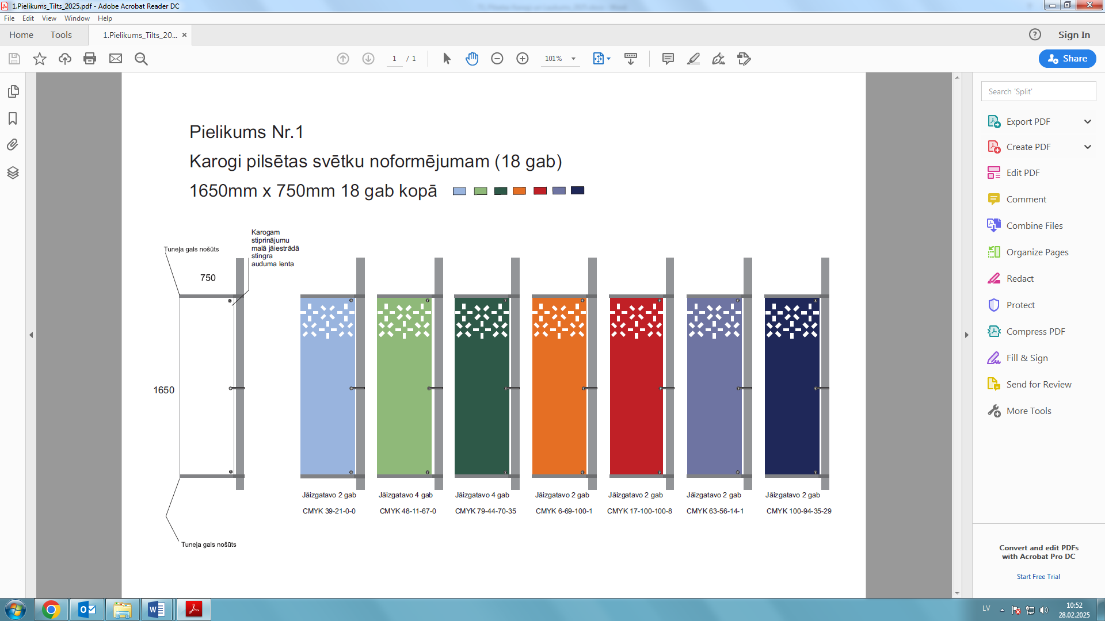
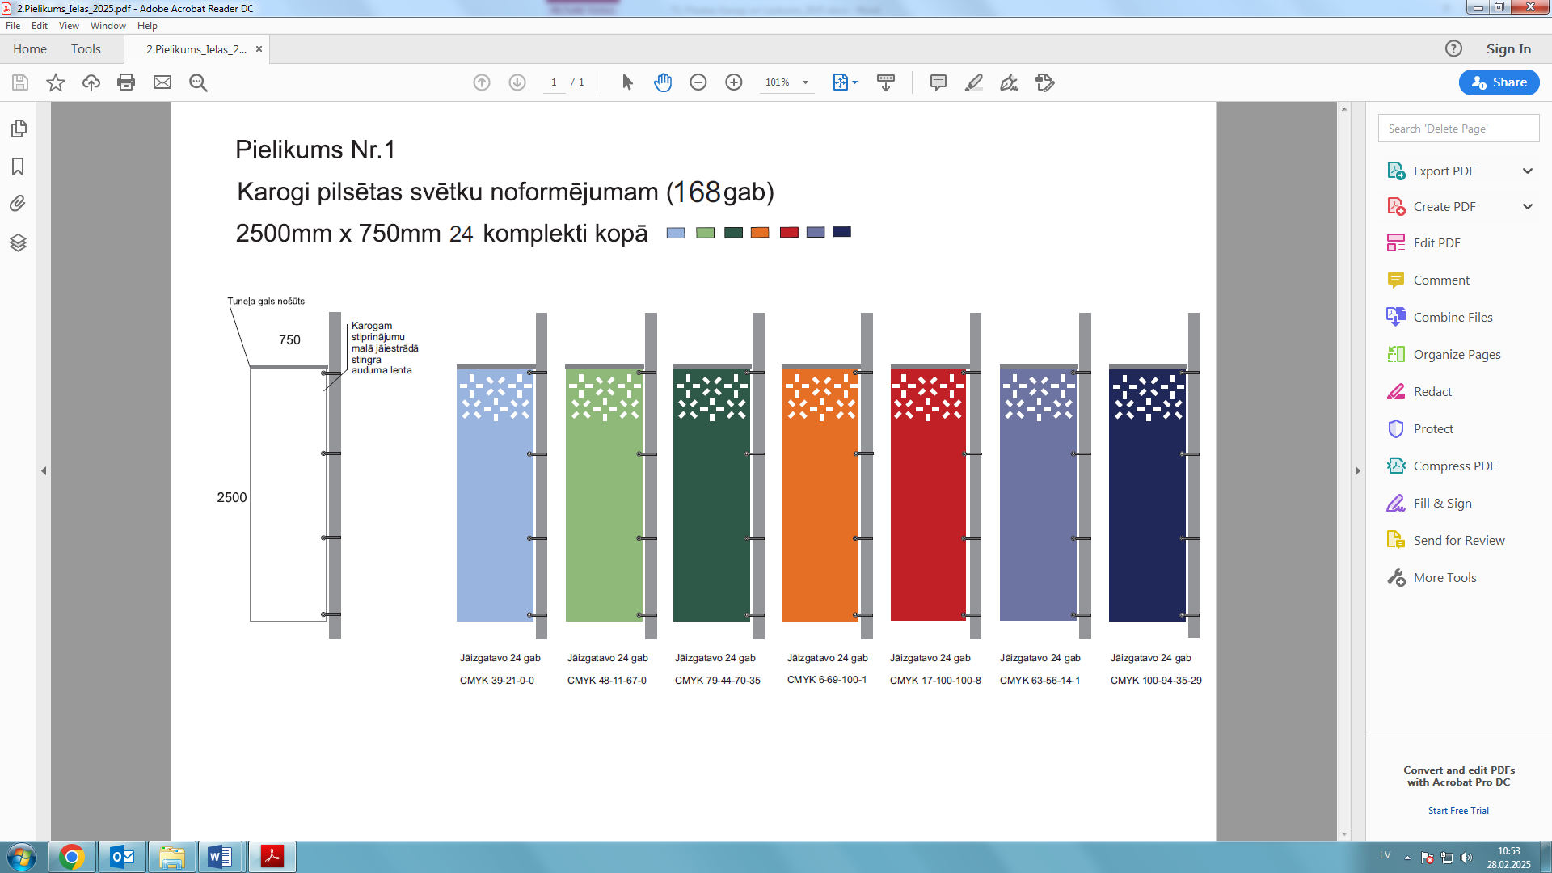
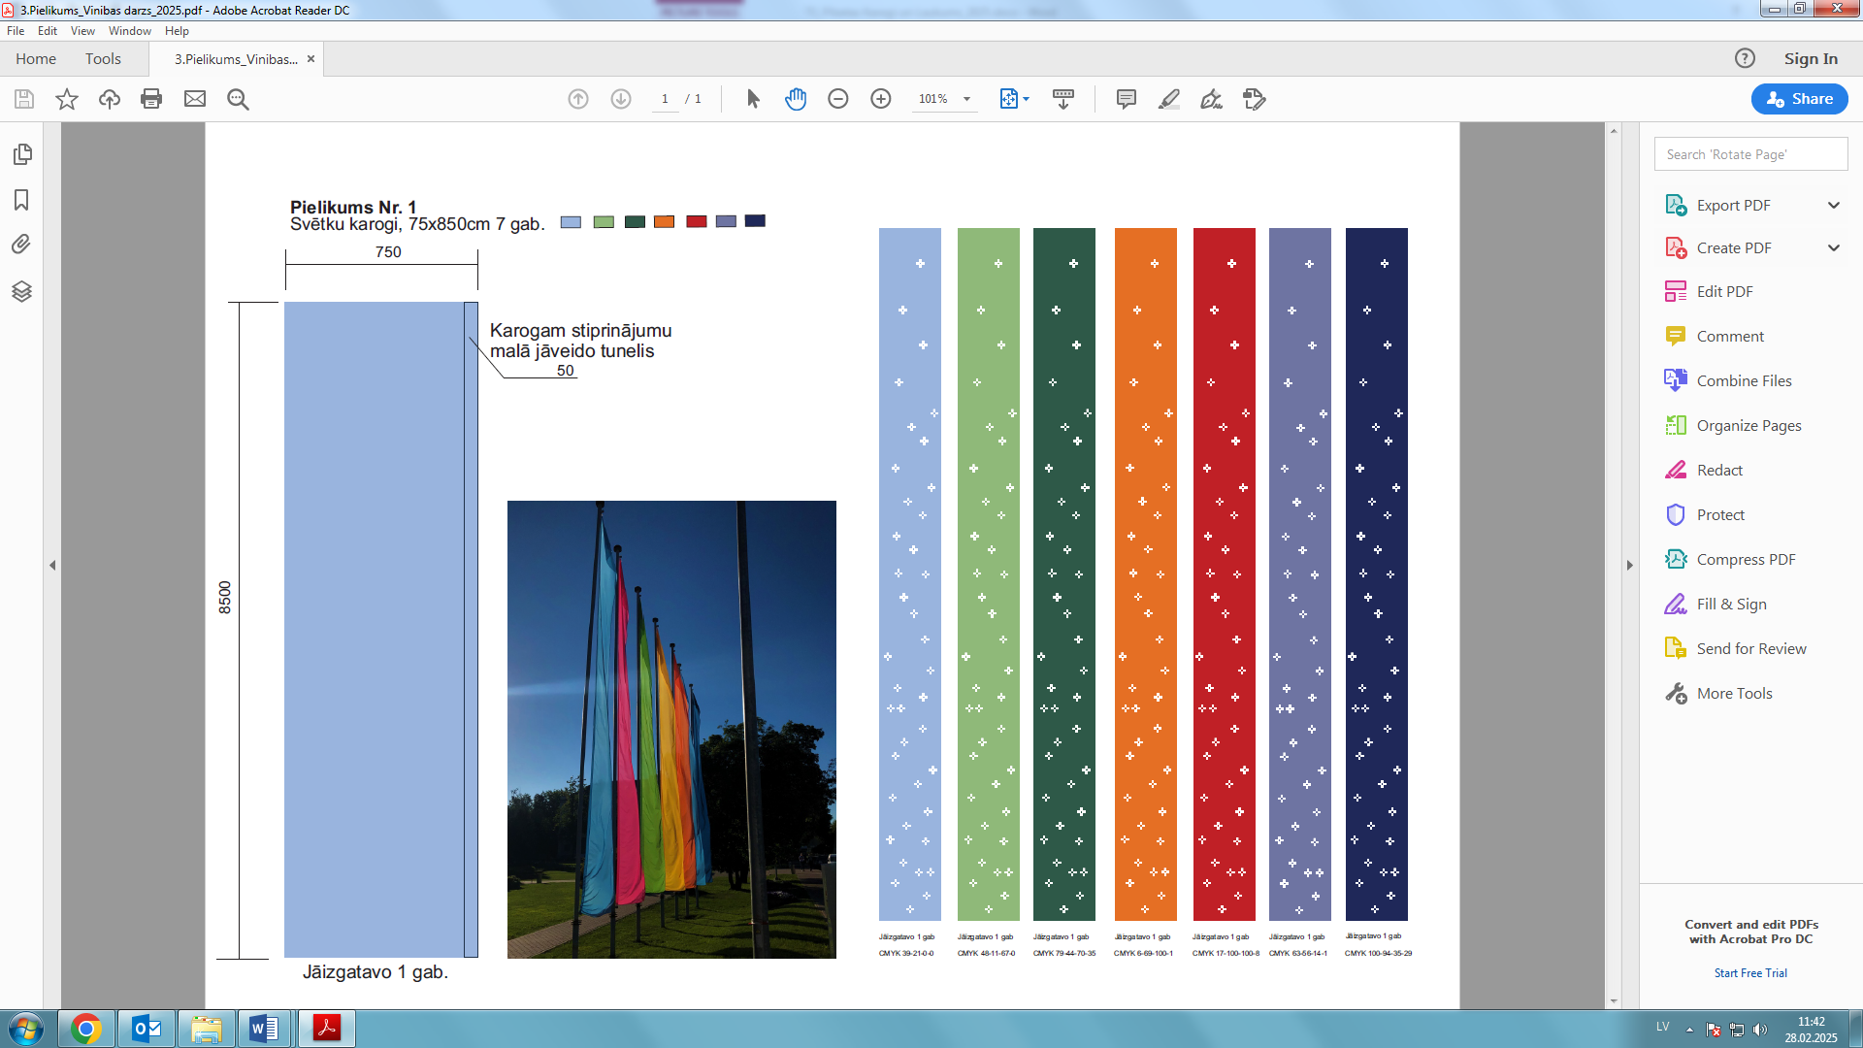

3. pielikums FINANŠU PIEDĀVĀJUMS

Kam: | Daugavpils valstspilsētas pašvaldības iestādei „Komunālās saimniecības pārvalde”, Saules ielā 5A, Daugavpils, LV-5401, Latvija
Pretendents vai piegādātāju apvienība:
Adrese:
Kontaktpersona, tās tālrunis, fakss un e-pasts:
Datums:
Pretendents vai piegādātāju apvienība Bankas rekvizīti:

Piedāvājam veikt darbu, saskaņā ar 2025.gada 04.marta uzaicinājuma Nolikuma nosacījumiem par piedāvājuma cenu:
Cena EUR bez PVN (cipariem un vārdiem)

Mēs apliecinām piedāvājumā sniegto ziņu patiesumu un precizitāti.
Ar šo mēs apstiprinām, ka esam iepazinušies ar Uzaicinājuma „ Karogu izgatavošana un piegāde Daugavpils valstspilsētas pašvaldības vajadzībām 2025.gadā ” ID Nr.DVPI KSP 2025/20 Nolikumu un tam pievienoto dokumentāciju, mēs garantējam sniegto ziņu patiesīgumu un precizitāti.
Apņemamies (ja Pasūtītājs izvēlēsies šo piedāvājumu) slēgt iepirkuma līgumu un izpildīt visus līguma nosacījumus.
Mēs piekrītam visām uzaicinājumā nolikumā izvirzītajām prasībām.

Pretendenta pārstāvis:
(amats, paraksts, vārds, uzvārds, zīmogs)

TĀME

„ Karogu izgatavošana un piegāde Daugavpils valstspilsētas pašvaldības vajadzībām 2025.gadā”
ID Nr.DVPI KSP 2025/20

Nr.p.k. | Darbu nosaukums | Mērvienība | Daudzums | Vienības cena, EUR | Kopā (EUR)
 |  |  |  | Kopā:
 |  |  |  | PVN21%:
 |  |  |  | Pavisamkopā:

Pretendenta pārstāvis:
(amats, paraksts, vārds, uzvārds, zīmogs)
4.pielikums APLIECINĀJUMA VEIDNE

Daugavpils valstspilsētas pašvaldības iestādei „Komunālās saimniecības pārvalde”,
Saules iela 5A, Daugavpils,
LV-5401, Latvija

APLIECINĀJUMS

UZAICINĀJUMĀ

„ Karogu izgatavošana un piegāde Daugavpils valstspilsētas pašvaldības vajadzībām 2025.gadā”
ID Nr.DVPI KSP 2025/20

Ar šo apliecinām, ka attiecībā uz ________________________ nepastāv šādi nosacījumi:
pretendenta nosaukums

- pasludināts tā maksātnespējas process (izņemot gadījumu, kad maksātnespējas procesā tiek piemērota sanācija vai cits līdzīga veida pasākumu kopums, kas vērsts uz parādnieka iespējamā bankrota novēršanu un maksātspējas atjaunošanu), apturēta vai pārtraukta tā saimnieciskā darbība, uzsākta tiesvedība par tā bankrotu vai līdz līguma izpildes paredzamajam beigu termiņam tas būs likvidēts;
- tam Latvijā un valstī, kurā tas reģistrēts vai atrodas tā pastāvīgā dzīvesvieta (ja tas nav reģistrēts Latvijā vai Latvijā neatrodas tā pastāvīgā dzīvesvieta), ir nodokļu parādi, tajā skaitā valsts sociālās apdrošināšanas iemaksu parādi, kas kopsummā katrā valstī pārsniedz 150 euro.

Datums______________
Paraksts

*Piezīme: pretendentam jāaizpilda tukšās vietas šajā veidnē vai jāizmanto to kā apliecinājuma paraugs.

